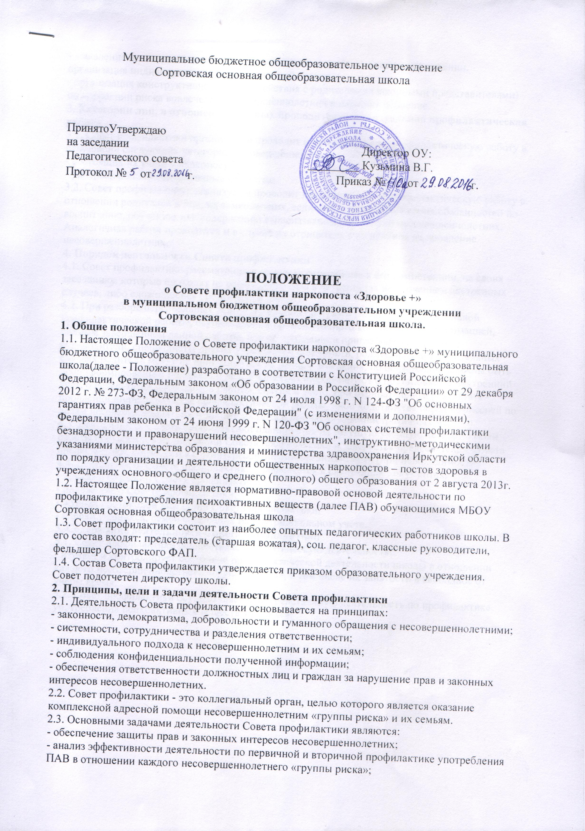
- выявление несовершеннолетних, находящихся в социально-опасном положении, организация индивидуально-ориентированной помощи;
- организация конструктивного взаимодействия с родителями (законными представителями) по коррекции риска вовлечения несовершеннолетних в наркопотребление.
3. Категории лиц, в отношении которых проводится индивидуальная профилактическая работа
3.1. Совет профилактики организует и проводит индивидуальную профилактическую работу в отношении следующих категорий несовершеннолетних:
- состоящих на учете в наркопосте;
- употребляющих психоактивные вещества;
3.2. Совет профилактики организует и проводит индивидуальную профилактическую работу в отношении родителей и лиц, их замещающих, если они не исполняют своих обязанностей по воспитанию, обучению или содержанию вышеназванных категорий несовершеннолетних. Аналогичная работа проводится и в случае их отрицательного влияния на поведение несовершеннолетних.
4. Порядок деятельности Совета профилактики
4.1. Совет профилактики рассматривает вопросы, отнесенные к его компетенции, на своих заседаниях, которые проходят не реже одного раза в четверть (за исключением экстренных случаев, либо сложившейся обстановки в школе).
4.2. При разборе персональных дел, утверждении программ (планов) индивидуальной профилактической работы, осуществлении промежуточного контроля за их реализацией, полным завершением данной работы, или ее продлением приглашаются классные руководители, специалисты других учреждений и ведомств, родители. В исключительных случаях родители могут не приглашаться на данные заседания, но обязательно должны быть проинформированы о положении дел. Учащегося информируют о постановке на внутренний учет, о результатах проводимой работы, снятии с учета, при отрицательном результате - продлении индивидуальной профилактической работы, либо ходатайстве перед комиссией по делам несовершеннолетних и защите их прав о принятии административных мер.
4.3. Деятельность Совета профилактики планируется на текущую учебную четверть. План работы обсуждается на заседании Совета профилактики и заверяется председателем Совета профилактики, согласуется с заинтересованными организациями (при необходимости).
4.4. Деятельность Совета профилактики оформляется в следующих документах:
- приказ о создании Совета профилактики.
- положение о Совете профилактики.
- журнал протоколов заседаний Совета профилактики.
- списки учащихся, семей состоящих на внутришкольном учете.
5. Содержание деятельности Совета профилактики
5.1. Совет профилактики осуществляет аналитическую деятельность:
- изучает и контролирует состояние профилактической деятельности школы в отношении каждого несовершеннолетнего «группы риска», в том числе их занятости в свободное от учебы время;
5.2. Совет профилактики осуществляет непосредственную деятельность по профилактике употребления психоактивных веществ учащихся:

- осуществляет постановку и снятие с учета несовершеннолетних «группы риска», склонных к употреблению ПАВ;
- организует диагностическую и коррекционную работу при отсутствии педагога-психолога;
- осуществляет защиту прав и законных интересов обучающихся, недопущение их нарушения со стороны иных участников образовательного процесса;
- выстраивает конструктивные отношения с родителями (законными представителями) и вырабатывает единые требования к несовершеннолетним;
- осуществляет контроль выполнения индивидуальных коррекционных программ и программ сопровождения;
- принимает решение об организации коррекционной работы как в отношении обучающегося, так и в отношении родителей (законных представителей) и/или семьи несовершеннолетнего, если она не справляется со своими обязанностями по воспитанию, обучению или содержанию несовершеннолетнего;
- направляет в случае необходимости учащегося или его родителей на консультации к специалистам (психологу, медицинскому, социальному работнику и т.п.);
- заслушивает на своих заседаниях отчеты отдельных классных руководителей, педагогических работников, других специалистов, привлеченных к проведению индивидуальной профилактической работы, о состоянии данной работы;
- информирует директора школы о состоянии проводимой работы с учащимися, исполнительской дисциплины привлеченных работников школы;
5.3. Совет профилактики осуществляет организационную деятельность:
- ставит перед соответствующими организациями вопрос о привлечении родителей, не выполняющих свои обязанности по воспитанию детей, к установленной законодательством ответственности;
- при отсутствии положительных результатов в проводимой работе информирует об этом директора школы, инициирует принятие постановления комиссии по делам несовершеннолетних и защите их прав при органе местного самоуправления о проведении индивидуальной профилактической работы с привлечением специалистов других ведомств в соответствии Законом Российской Федерации «Об основах системы профилактики безнадзорности и правонарушений несовершеннолетних»;
- выносит проблемные вопросы на обсуждение педагогического совета учреждения образования и для принятия решения руководством школы;
- оказывает помощь педагогам, работающим с данными учащимися;
- оказывает помощь родителям или лицам, их заменяющим.
6. Права и обязанности Совета профилактики
6.1. Совет профилактики обязан:
- разрабатывать и внедрять систему взаимодействия администрации и учителей школы с общественностью, призванной осуществлять профилактику употребления психоактивных веществ;
- способствовать повышению эффективности работы школы по профилактике употребления психоактивных веществ;
- анализировать свою деятельность.
6.2 Совет профилактики имеет право:
- выносить на обсуждение во время родительских собраний и собраний в классе информацию о состоянии проблем употребления психоактивных веществ учащимися;
- ходатайствовать перед КДН и ЗП о принятии мер общественного воздействия в установленном законом порядке в отношении учащихся и их родителей или лиц их заменяющих.
6.3. Совет профилактики несет ответственность за правильность оформления документов (протоколов заседаний, ходатайства, письма) и законность принимаемых решений.

